……………….......................
miejscowość, data ....................................................................
/pieczęć organizatora robót publicznych/

POWIATOWY URZĄD PRACY
w Ełku

WNIOSEK
O ORGANIZACJĘ ROBÓT PUBLICZNYCH

Na zasadach określonych w art. 136 ustawy z dnia 20 marca 2025 o rynku pracy i służbach zatrudnienia (Dz. U. z 2025r. poz. 620).

DANE WNIOSKODAWCY/ORGANIZATORA:
- Nazwa organizatora…………….............................................................................................
- Adres siedziby ……………………………………………………………………………..……..…
- Miejsce prowadzenia działalności .........................................................................................
- REGON.............................................................................
- NIP....................................................................................
- PKD 2007 ……………………………
- Forma organizacyjno – prawna prowadzonej działalności ……………………………………
- e-mail ………………………………………………………….
- Adres do E-doręczeń lub epuap: …………………………………………………………………
- Stopa ubezpieczenia wypadkowego zgodnie z deklaracją ZUS P DRA ……………………
- Dane osoby do kontaktu z Urzędem Pracy:
imię i nazwisko…………………………….………….……………………………………………..
stanowisko służbowe ………………………………………………………………………………
telefon kontaktowy……………………………………………..……………………………………
- Dane osób prawnie reprezentujących organizatora ubiegającego się o refundację:
imię i nazwisko………………………..……………….…………………………………………
nazwa stanowiska służbowego……………………….………...………………………………
- Wskazany pracodawca, ile organizator robót publicznych nie będzie jednocześnie pracodawcą dla skierowanych bezrobotnych *

- Nazwa pracodawcy ……...............................................................................................
- Adres siedziby ……………………………………………………………………………..…
- Miejsce prowadzenia działalności .................................................................................
- REGON.............................................................................
- NIP....................................................................................
- PKD 2007 ……………………………
- Forma organizacyjno – prawna prowadzonej działalności……………………………………
- Dane osoby do kontaktu z Urzędem Pracy:
imię i nazwisko…………………………….………….……………………………………………..
stanowisko służbowe ………………………………………………………………………………
telefon kontaktowy……………………………………………..……………………………………
- Dane osób prawnie reprezentujących pracodawcę ubiegającego się o refundację:
imię i nazwisko…………………………..……………….…………………………………………
nazwa stanowiska służbowego………………………….………...………………………………
- Pełna nazwa banku .......................................................................................................
- Nr konta:
- □ jesteśmy □ nie jesteśmy
beneficjentem pomocy publicznej w rozumieniu ustawy z dnia 30 kwietnia 2004 r. postępowaniach w sprawach dotyczących pomocy publicznej (tekst jednolity Dz.U. 2023 poz. 702 z późn. zm.).

- Deklaruję, że po upływie wymaganego okresu zatrudnienia wynikającego z pkt. B ppkt 2, zobowiązuję się do dalszego zatrudnienia osoby/osób bezrobotnych skierowanych przez Urząd przez okres co najmniej 1 miesiąca: TAK/NIE*.(*niepotrzebne skreślić)
*Punkty od 14 do 22 wypełnić tylko w przypadku, kiedy Organizator robót publicznych nie jest jednoczenie Pracodawcą zatrudniającym uczestników robót.

- INFORMACJE DOTYCZĄCE ZATRUDNIENIA OSÓB BEZROBOTNYCH W RAMACH ROBÓT PUBLICZNYCH

- Liczba osób bezrobotnych proponowanych do zatrudnienia: ……….
- Wnioskowany okres refundacji…………………………………………..(ilość miesięcy)
- Opis stanowiska pracy
Nazwa stanowiska pracy
kod zawodu zgodny z klasyfikacją KZiS:
rodzaj prac jakie będą wykonywane na danym stanowisku pracy(zakres zadań):
- Niezbędne lub pożądane kwalifikacje:
Wymagany poziom i rodzaj wykształcenia (minimalne)*(*właściwe zaznaczyć): | - Podstawowe/gimnazjalne*  - zasadnicze zawodowe* - kierunek: ……….……………………………………………  - średnie ogólnokształcące*  - średnie zawodowe* - kierunek/ specjalność: …….…………………………….…………  - wyższe* – kierunek/ specjalność: …………………………………………………..
Dodatkowe wymagania (posiadane uprawnienia, umiejętności i inne):
doświadczenie zawodowe (czy wymagany jest staż pracy na danym stanowisku, jeżeli tak to należy wskazać ile):
- Warunki pracy:
Wysokość proponowanego wynagrodzenia miesięcznego brutto:
wymiar czasu pracy:
ilość zmian:
Miejsce świadczenia pracy przez skierowanego bezrobotnego:
Wnioskowana wysokość refundowanego wynagrodzenia | ................................................................. + ZUS
Proponowany termin rozpoczęcia pracy przez bezrobotnego

OŚWIADCZAM ŻE :

● Jestem świadomy odpowiedzialności karnej za złożenie fałszywego oświadczenia

● nie byłem okresie 2 ostatnich latach prawomocnie skazany za przestępstwo składania fałszywych zeznań lub oświadczeń, przestępstwo wiarygodności dokumentów lub przeciwko obrotowi gospodarczemu i interesom majątkowym w obrocie cywilnoprawnym, przestępstwo przeciwko prawom osób wykonujących pracę zarobkową, na podstawie ustawy z dnia 6 czerwca 1997 r. – Kodeks karny (Dz. U. z 2024 r. poz. 17, 1228, 1907 i 1965), przestępstwo skarbowe na podstawie ustawy z dnia 10 września 1999 r. – Kodeks karny skarbowy (Dz. U. z 2024 r. poz. 628 z późn. zm.) lub za odpowiedni czyn zabroniony określony w przepisach prawa obcego.

● nie zalegam z wypłacaniem wynagrodzeń pracownikom, z opłacaniem należnych składek na ubezpieczenia społeczne, zdrowotne, Fundusz Pracy oraz Fundusz Gwarantowanych Świadczeń Pracowniczych, Fundusz Solidarnościowy i Fundusz Emerytur Pomostowych oraz z wpłatami na Państwowy Fundusz Rehabilitacji Osób Niepełnosprawnych.

● nie zalegam z opłacaniem należnych składek na ubezpieczanie społeczne rolników lub na ubezpieczanie zdrowotne.

● nie zalegam z opłacaniem innych danin publicznych.

● nie toczy się wobec mnie postępowanie upadłościowe ani likwidacyjne oraz nie został złożony, a także nie przewiduję złożenia wniosku o otwarcie postępowania upadłościowego ani likwidacyjnego;
● nie zostałem w okresie 365 dni przed złożeniem wniosku skazany prawomocnym wyrokiem za naruszenie praw pracowniczych i nie jestem objęty postępowaniem wyjaśniającym w sprawie naruszenia praw pracowniczych (art. 83 ust. 12 ustawy o rynku pracy i służbach zatrudnienia (Dz. U. 2025 poz. 620).

Data..............................
................................................................
/podpis , pieczęć imienna organizatora/

Przetwarzanie danych osobowych

Powiatowy Urząd Pracy w Ełku, jako Administrator danych osobowych przetwarza podane dane osobowe w celu dokonania prawidłowej oceny wniosku, udzielenia pomocy i zawarcia umowy w sprawie organizacji robót publicznych, zgodnie z obowiązkiem prawnym nałożonym na Urząd przepisami wskazanymi wyżej w sekcji podstawa prawna. Podanie danych jest obowiązkowe i wynika z przepisów prawa. W związku z przetwarzaniem właścicielom danych przysługuje: prawo dostępu do danych osobowych, prawo żądania sprostowania danych osobowych, prawo żądania ograniczenia przetwarzania danych osobowych. W celu skorzystania z powyższych praw prosimy kontaktować się z Urzędem na adres jego siedziby, mailowo lub na adres skrzynki podawczej. Właścicielom danych przysługuje również prawo wniesienia skargi do Prezesa Urzędu Ochrony Danych Osobowych. Administrator powołał Inspektora Ochrony Danych, z którym można kontaktować się pisemnie na adres Urzędu lub mailowo na adres: iod@pup.elk.pl. Szczegółowe informacje dotyczące przetwarzania danych znajdują się na stronie http://elk.praca.gov.pl/urzad/ochrona-danych-osobowych

Data..............................
...............................................................
/podpis , pieczęć imienna organizatora/

Organizator lub wskazany Pracodawca, beneficjent pomocy publicznej do wniosku dołącza załączniki:

      - Oświadczenie o otrzymaniu/nie otrzymaniu pomocy de minimis lub kserokopie zaświadczeń o wielkości otrzymanej pomocy.
      - Formularz informacji przedstawianych przy ubieganiu się o pomoc de minimis.
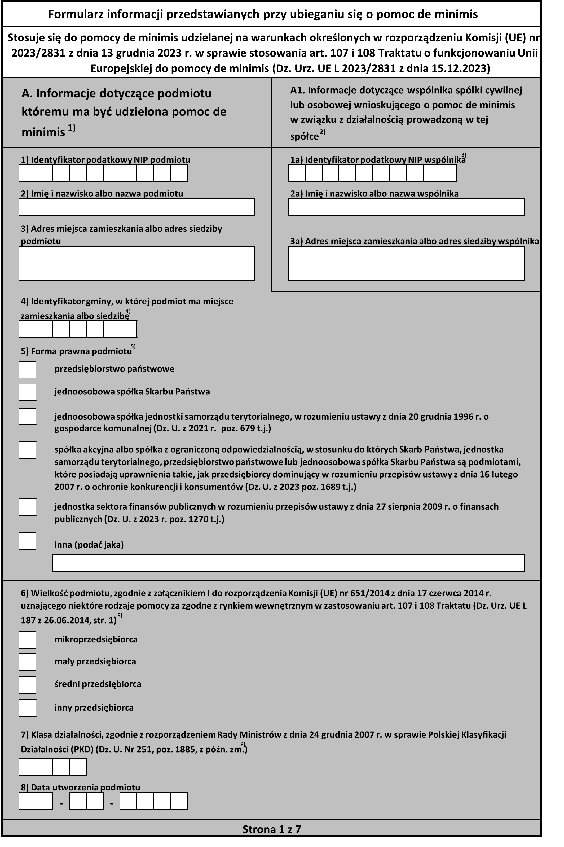

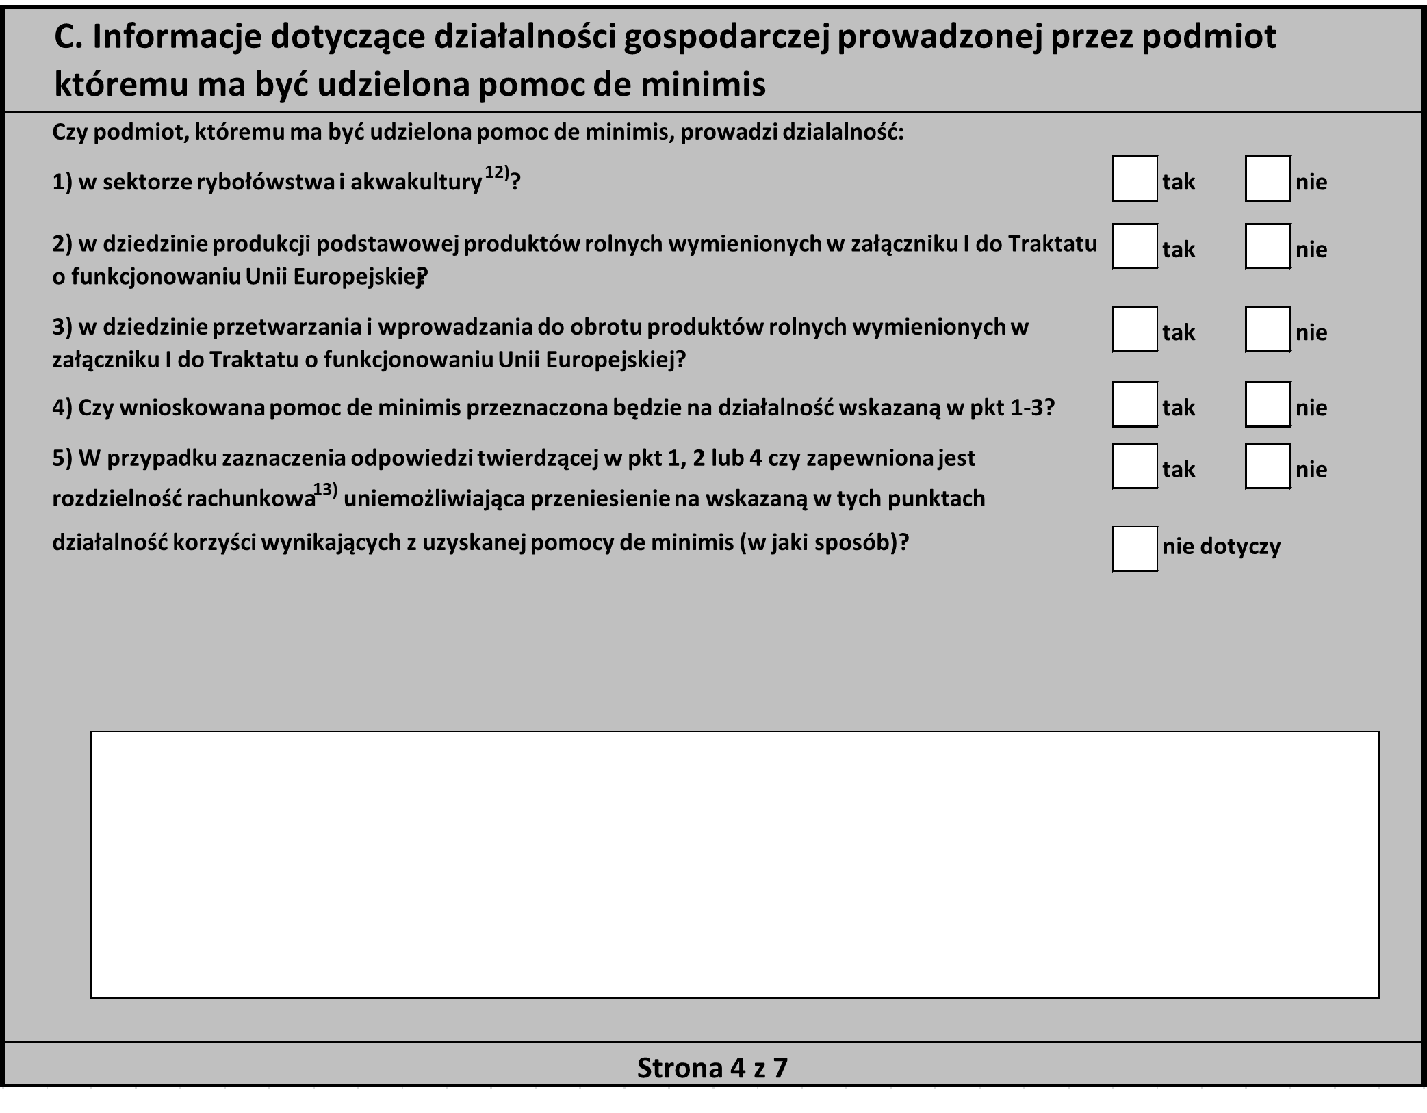

…………………………………….

/Pieczęć firmowa Wnioskodawcy/

..........................................................
/miejscowość i data/

OŚWIADCZENIE PRZEDSIĘBIORCY O OTRZYMANIU POMOCY
DE MINIMIS

Jestem świadomy odpowiedzialności karnej za złożenie fałszywego oświadczenia i jednocześnie oświadczam że:

☐ w okresie 3 lat poprzedzających dzień złożenia wniosku nie otrzymałem pomocy de minimis

☐ w okresie 3 lat poprzedzających dzień złożenia wniosku otrzymałem pomoc de minimis w następującej wielkości:

Lp. | Organ udzielający pomocy | Podstawa prawna  otrzymanej pomocy | Dzień udzielenia pomocy | Wartość pomocy w euro | Nr programu pomocowego, decyzji lub umowy
1.
2.
3.
4.
Razem:

- zobowiązuje się do złożenia w dniu podpisania umowy dodatkowego oświadczenia o uzyskanej pomocy publicznej, jeżeli w okresie od dnia złożenia wniosku do dnia podpisania umowy z Urzędem Pracy otrzymam pomoc publiczną lub pomoc de minimis.

....................................................
/data, pieczątka i czytelny podpis wnioskodawcy/

Uwaga:
W przypadku gdy Wnioskodawcą jest Spółka Cywilna należy wypełnić oświadczanie o otrzymanej wielkości pomocy, zarówno wystawionej na Spółkę jak i na wszystkich wspólników osobno.

